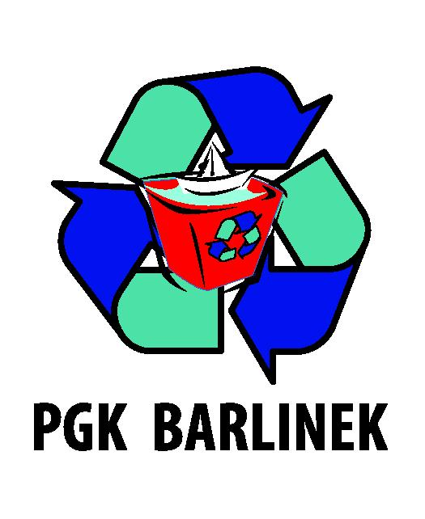 | Przedsiębiorstwo Gospodarki Komunalnej Sp. z o.o.  ul. Szpitalna 4  74-320 Barlinek  woj. zachodniopomorskie  kraj: Polska  Telefon: 95-7462-311  Fax: 95-7462-311  Adres internetowy: www.pgkbarlinek.pl  e-mail: biuro@pgkbarlinek.pl

FORMULARZ OFERTOWY - CENOWY
DO ZAPYTANIA OFERTOWEGO
NA DOSTAWĘ WORKÓW DO SEGREGACJI ODPADÓW KOMUNALNYCH

I. Dane Wykonawcy:

Nazwa: ................................................................................................................................................... Siedziba lub adres: ....................................................................................................................................................
telefon/ faks:............................................................................................................................................

II. Oferta Wykonawcy:

Nawiązując do zapytania ofertowego z dnia ………………. r. na zadanie pod nazwą:

Dostawa worków do segregacji odpadów komunalnych
Oferujemy wykonanie zamówienia zgodnie z jego opisem za cenę:

Lp. | Nazwa przedmiotu zamówienia - dostawa | Wymiar | Jednostkowa cena netto | Podatek VAT | Jednostkowa cena brutto
1. | Worek niebieski, pojemność 60l, 32 000 szt, zawierające nadruk (rozmiar czcionki 48), taśmę ściągającą:  GMINA BARLINEK  PAPIER  PGK SP. Z O.O. W BARLINKU  TEL. 95 7462 311
2. | Worek zielony, pojemność 60l, 32 000 szt., zawierające nadruk (rozmiar czcionki 48) taśmę ściągającą:  GMINA BARLINEK  SZKŁO  PGK SP. Z O.O. W BARLINKU  TEL. 95 7462 311
3. | Worek brązowy, pojemność 60 l, 8 000 szt., zawierające nadruk (rozmiar czcionki 48), taśmę ściągającą:  GMINA BARLINEK  BIO  PGK SP. Z O.O. W BARLINKU  TEL. 95 7462 311
4. | Worek żółty , pojemność 120l, 60 000 szt., zawierające nadruk (rozmiar czcionki 48), taśmę ściągającą:  GMINA BARLINEK  METAL I TWORZYWA SZTUCZNE  PGK SP. Z O.O. W BARLINKU  TEL. 95 7462 311
5. | Worek szary, pojemność 60 l, 6 000 szt., zawierające nadruk (rozmiar czcionki 48), taśmę ściągającą:  GMINA BARLINEK  POPIÓŁ  MAX.20 Kg  PGK SP. Z O.O. W BARLINKU  TEL. 95 7462 311
6. | RAZEM |  |  | X

- Zapoznaliśmy się z opisem przedmiotu zamówienia i nie wnosimy żadnych zastrzeżeń oraz uzyskaliśmy niezbędne informacje do przygotowania oferty.
- Posiadamy niezbędną wiedzę, doświadczenie do realizacji niniejszego zamówienia.
- Oświadczam, że akceptuję termin związania ofertą wynoszący 30 dni.
- W przypadku wyboru mojej oferty zobowiązuję się do podpisania umowy w formie pisemnej, na wykonanie przedmiotu zamówienia.

Osoba/osoby do kontaktów z Zamawiającym odpowiedzialne za wykonanie zobowiązań umowy:

...........................................................................................................................................................

…………………………………………………..
pieczątka firmowa oraz podpis osoby uprawnionej do sporządzenia oferty

